Подача транспортных средств к ТЦ «Континент»
для развоза зрителей по окончании концерта 26.04.2019 к 21:00

На карте отмечены места подачи автобусов:
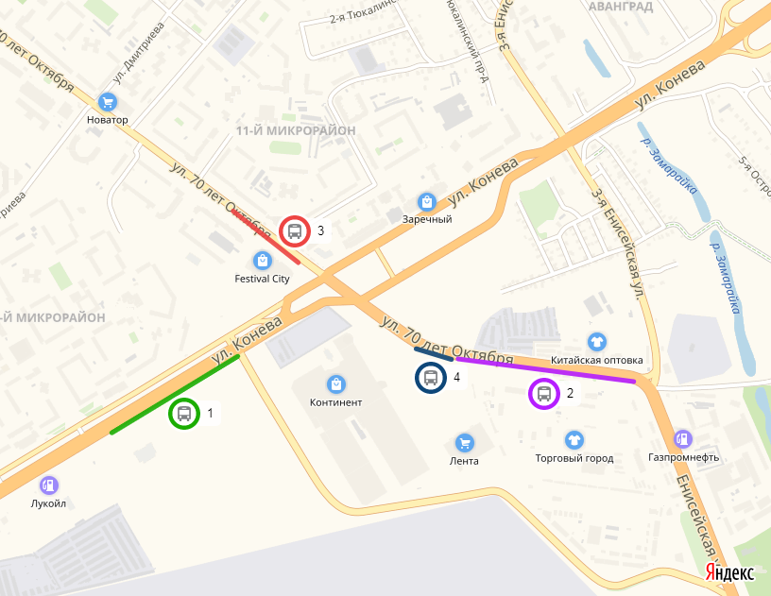
 | Направление движения | Кол-во ТС, ед
Точка подачи №1 | Ул. Гашека (м-т 95) | 4 автобуса
Точка подачи №1 | Микрорайоная "Московка-1" | 3 автобуса
Точка подачи №1 | Старый Кировск (м-т 45) | 5 автобусов
Точка подачи №1 | Пос. Новостройка | 1 автобус
Точка подачи №1 | Микрорайон "Входной" (м-т 125) | 1 автобус
Точка подачи №1 | Пос. Биофабрика | 2 автобуса
Точка подачи №1 | Микрорайон "Новая Станица" | 1 автобус
Точка подачи №1 | Пос. Армейский (с заездом на ул. Лобкова) | 1 автобус
Точка подачи №1 | Пос. Светлый | 2 автобуса
Точка подачи №1 | Микрорайон "Осташково" (м-т 119) | 1 автобус
Точка подачи №1 | МСЧ-9 (м-т 63) через мост им. 60 лет Победы | 1 автобус
Точка подачи №1 | ул. 3-я Железнодорожная (м-т 33) через Ленинградский мост | 1 автобус
Точка подачи №1 | ПО "Иртыш" (по ул. Кирова м-т 49) | 4 автобуса
Точка подачи №1 | ПО "Иртыш" с проездом через железнодорожный переезд и заездом на ул. Лобкова | 4 автобуса
Точка подачи №1 | Ул. Романенко (по ул. 10 лет Октября, м-т 22) через мост им. 60 лет Победы | 4 автобуса
Точка подачи №1 | Ул. Романенко (по ул. Л. Чайкиной) | 4 автобуса
Точка подачи №1 | Пос. Амурский ( м-т 46) | 2 автобуса
 | РЕЗЕРВ | 6 автобусов
Точка подачи №2 | Пос. Солнечный | 5 автобусов
Точка подачи №2 | Пос. Б. Поля (м-т 34) | 1 автобус
Точка подачи №2 | Микрорайон Загородный, пос. Степной | 2 автобуса
Точка подачи №2 | Микрорайон "Первокирпичный" (м-т 94) | 2 автобуса
Точка подачи №2 | Пос. Юбилейный (пос. Николаевка) (м-т 14) | 2 автобуса
Точка подачи №2 | Пос. Ермак (просп. Мира - ул. Химиков - ул. 22 Апреля) | 2 автобуса
Точка подачи №2 | Пос. Амурский (м-т 51) | 2 автобуса
Точка подачи №2 | Ул. Стрельникова (м-т 69) | 5 автобусов
Точка подачи №2 | Ул. Бархатовой (м-т 110) | 5 автобусов
Точка подачи №2 | Ул. Бархатовой (м-т 79) | 2 автобуса
Точка подачи №2 | Ул. Бархатовой (м-т 33) | 2 автобуса
 | РЕЗЕРВ | 3 автобуса
Точка подачи №3 | Пос. Солнечный | 8 троллейбусов
Точка подачи №3 | Завод им. Попова | 6 троллейбусов
Точка подачи №4 | Железнодорожный вокзал | 6 троллейбусов

